Заказчик - АО «МЕТРОВАГОНМАШ»
«Ж/Д ПУТИ ОТ ИСПЫТАТЕЛЬНОГО ЦЕНТРА ДО ОБКАТОЧНОЙ ЛИНИИ С УДЛИНЕНИЕМ ТРАНСБОРДЕРА, РАСПОЛОЖЕННЫЕ ПО АДРЕСУ: МОСКОВСКАЯ ОБЛАСТЬ, Г.О. МЫТИЩИ,
УЛ. КОЛОНЦОВА, 4»
РАБОЧАЯ ДОКУМЕНТАЦИЯ
Трансбордер.
Архитектурно-строительные решения.
Часть 1
131-23-АС1

Руководитель проекта | 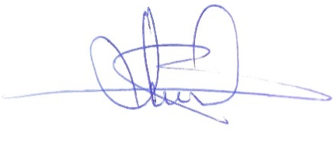 | В.Е. Липатов

